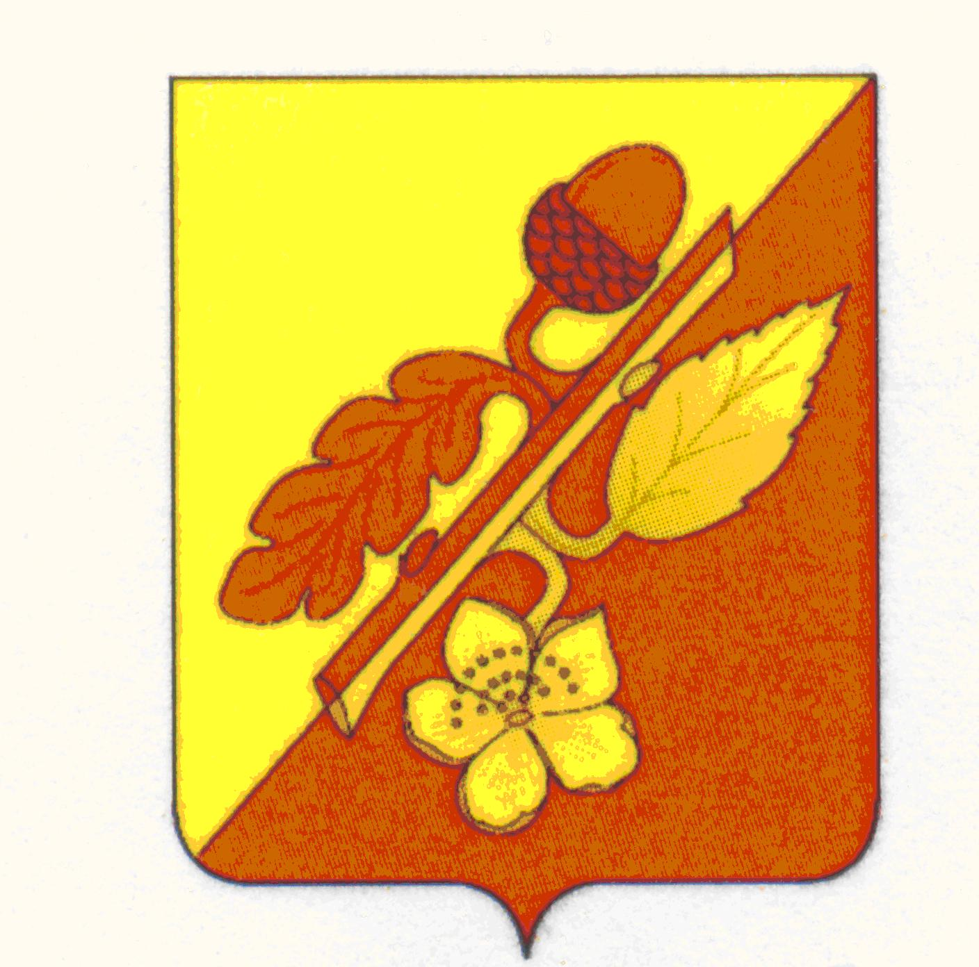

АДМИНИСТРАЦИЯ
ТЕРНОВСКОГО МУНИЦИПАЛЬНОГО РАЙОНА
ВОРОНЕЖСКОЙ ОБЛАСТИ

ПОСТАНОВЛЕНИЕ
от 13 сентября 2021 г. № 324
с. Терновка

О внесении изменений в постановление
администрации Терновского муниципального района
№ 424 от 30.12.2020 г. «Об утверждении
Плана мероприятий по противодействию коррупции
в администрации Терновского муниципального
района на 2021-2023 годы»

В соответствии с Федеральным законом от 25.12.2008г. № 273-ФЗ «О противодействии коррупции», Национальным планом противодействия коррупции на 2021-2024 годы, утвержденным Указом Президента Российской Федерации от 16.08.2021 №478, распоряжением правительства Воронежской области от 02.09.2021 г. № 891-р, администрация Терновского муниципального района постановляет:

1. Внести в постановление администрации Терновского муниципального района № 424 от 30.12.2020 г. «Об утверждении Плана мероприятий по противодействию коррупции в администрации Терновского муниципального района на 2021-2023 годы» следующие изменения:
1.1. В наименовании цифры «2023» заменить цифрами «2024».
1.2. В пункте 1 цифры «2023» заменить цифрами «2024».
2. План мероприятий по противодействию коррупции в администрации Терновского муниципального района на 2021-2023 годы изложить в новой редакции согласно приложению.
3. Настоящее постановление вступает в силу с момента подписания.
4. Контроль за исполнением настоящего постановления возложить на руководителя аппарата администрации муниципального района Т.В. Юдину.

Глава администрации
Терновского муниципального района П.В.Чибисов

Согласовано:

Руководитель аппарата
администрации муниципального района ____________ Т.В. Юдина

Берестнева Е.В. __________

Приложение
к постановлению администрации
Терновского муниципального района
от 13.09.2021 г. № 324

ПЛАН
МЕРОПРИЯТИЙ ПО ПРОТИВОДЕЙСТВИЮ КОРРУПЦИИ В АДМИНИСТРАЦИИ
ТЕРНОВСКОГО МУНИЦИПАЛЬНОГО РАЙОНА НА 2021-2024 ГОДЫ

№  п\п | Мероприятие | Ответственный  исполнитель | Срок  выполнения
1 | 2 | 3 | 4
Направление 1. Организация работы по противодействию коррупции в администрации Терновского муниципального района Воронежской области
1.1. | Проведение заседаний Комиссии по координации работы по противодействию коррупции в Воронежской области | Совет по противодействию коррупции в администрации Терновского муниципального района | до 25 марта,  до 25 июня,  до 25 сентября,  до 25 декабря
1.2. | Рассмотрение вопросов о мерах по предотвращению и урегулированию конфликта интересов, муниципальными служащими | Комиссия по соблюдению требований к служебному поведению муниципальных служащих и урегулированию конфликта интересов | Не реже одного раза в год  (по отдельному плану)
1.3. | Рассмотрение вопросов о мерах по предотвращению и урегулированию конфликта интересов, принятых лицами, замещающими должности муниципальной службы в органах местного самоуправления Терновского района Воронежской области, муниципальные должности | Комиссия по соблюдению требований к служебному поведению муниципальных служащих и урегулированию конфликта интересов | Не реже одного раза в год  (по отдельному плану)
1.4. | Разработка новых нормативных правовых актов в сфере противодействия коррупции и внесение изменений в принятые НПА, в связи с изменениями законодательства | Сектор юридической работы и муниципальной службы администрации  муниципального района | в течение 2021-2024 годов
1.5. | Проведение антикоррупционной экспертизы муниципальных нормативных правовых актов и их проектов муниципальных правовых актов администрации, проектов решений Совета народных депутатов Терновского муниципального района с целью выявления в них положений, способствующих проявлению коррупции | Сектор юридической работы и муниципальной службы администрации  муниципального района | в течение 2021-2024 годов
1.6. | Осуществление мониторинга организации деятельности по профилактике коррупционных и иных правонарушений в органах местного самоуправления Воронежской области | Сектор юридической работы и муниципальной службы администрации  муниципального района | Ежегодно
1.7. | Взаимодействие с правоохранительными органами по вопросам профилактики и выявления фактов коррупции в органах местного самоуправления Терновского муниципального района Воронежской области, выработка согласованных действий органов и должностных лиц, к функциональным обязанностям которых относится выявление и пресечение коррупционных правонарушений | Сектор юридической работы и муниципальной службы администрации  муниципального района | Ежегодно
1.8. | Включение в программы курсов повышения квалификации для муниципальных служащих темы по вопросам профилактики коррупции объемом не менее 2 часов | Сектор юридической работы и муниципальной службы администрации  муниципального района | Ежегодно
1.9. | Принятие мер по повышению эффективности кадровой работы в части, касающейся ведения личных дел лиц, замещающих должности муниципальной службы Воронежской области, в том числе контроля за актуализацией сведений, содержащихся в анкетах, представляемых при назначении на указанные должности и поступлении на такую службу, об их родственниках и свойственниках в целях выявления возможного конфликта интересов | Сектор юридической работы и муниципальной службы администрации  муниципального района | Ежегодно
1.10. | Ежегодное повышение квалификации государственных гражданских служащих Воронежской области, в должностные обязанности которых входит участие в противодействии коррупции | Сектор юридической работы и муниципальной службы администрации  муниципального района | Ежегодно
1.11 | Направление в управление по профилактике коррупционных и иных правонарушений правительства Воронежской области информации о поступивших актах прокурорского реагирования (представления, требования, протесты, заявления в суд) по выявленным нарушениям законодательства о противодействии коррупции, а также информирование о принятых мерах по устранению данных нарушений | Сектор юридической работы и муниципальной службы администрации  муниципального района | Ежегодно
1.12. | Проведение оценок коррупционных рисков, возникающих при реализации функций, и внесение уточнений в перечни должностей муниципальной службы, замещение которых связано с коррупционными рисками | Сектор юридической работы и муниципальной службы администрации  муниципального района | Ежегодно
Направление 2. Совершенствование правовых основ противодействия коррупции и проведение антикоррупционной экспертизы
2.1. | Обеспечение размещения проектов нормативных правовых актов Воронежской области в информационно-телекоммуникационной сети «Интернет» в целях обеспечения возможности проведения независимой антикоррупционной экспертизы | Сектор юридической работы и муниципальной службы администрации  муниципального района | Ежегодно
2.2. | Проведение анализа результатов антикоррупционной экспертизы нормативных правовых актов и проектов нормативных правовых актов администрации Терновского муниципального района и решений Совета народных депутатов Терновского муниципального района Воронежской области | Сектор юридической работы и муниципальной службы администрации  муниципального района | I квартал 2021 года  I квартал 2022 года  I квартал 2023 года  I квартал 2024 года
Направление 3. Соблюдение антикоррупционных стандартов при замещении должностей муниципальной службы и муниципальных должностей
3.1. | Контроль за применением предусмотренных законодательством мер ответственности в каждом случае несоблюдения запретов, ограничений и требований, установленных в целях противодействия коррупции, в том числе мер по предотвращению и (или) урегулированию конфликта интересов | Сектор юридической работы и муниципальной службы администрации  муниципального района  Комиссия по соблюдению требований к служебному поведению муниципальных служащих и урегулированию конфликта интересов | Ежегодно
3.2. | Прием, анализ и проверка сведений о доходах, расходах, об имуществе и обязательствах имущественного характера, представляемых лицами, претендующими на замещение, должностей муниципальной службы, и лицами, замещающими муниципальные должности | Сектор юридической работы и муниципальной службы администрации  муниципального района | Ежегодно
3.3. | Сбор, систематизация и рассмотрение обращений граждан о даче согласия на замещение в организации должности на условиях гражданско-правового договора (гражданско-правовых договоров) или на выполнение в данной организации работы (оказание данной организации услуг) на условиях трудового договора, если отдельные функции муниципального , управления данной организацией входили в должностные (служебные) обязанности муниципального служащего | Сектор юридической работы и муниципальной службы администрации  муниципального района | Ежегодно
3.4. | Проведение мониторинга исполнения муниципальными служащими обязанности сообщать о получении подарка в связи с их должностным положением или исполнением ими служебных (должностных) обязанностей, о сдаче и оценке подарка, реализации (выкупе) и зачислении в доход соответствующего бюджета средств, вырученных от его реализации | Сектор юридической работы и муниципальной службы администрации  муниципального района | Ежегодно
Направление 4. Развитие институтов общественного контроля за соблюдением законодательства Российской Федерации о противодействии коррупции
4.1. | Внедрение в работу комиссий по соблюдению требований к служебному поведению муниципальных служащих и урегулированию конфликта интересов практики приглашения представителей общественных и профсоюзных организаций | Сектор юридической работы и муниципальной службы администрации  муниципального района | Ежегодно
Направление 5. Регламентация исполнения муниципальных функций и предоставления муниципальных услуг
5.1. | Организация проведения мониторинга качества и доступности государственных и муниципальных услуг, оказываемых автономным учреждением Воронежской области «Многофункциональный центр предоставления государственных и муниципальных услуг» и его филиалами | Сектор организационной и контрольной работы администрации муниципального района | Ежегодно
5.2. | Организация и техническое обеспечение межведомственного электронного взаимодействия при предоставлении государственных и муниципальных услуг | Сектор организационной и контрольной работы администрации муниципального района | Ежегодно
5.3. | Обеспечение предоставления информации о государственных и муниципальных услугах посредством информационной системы «Портал правительства Воронежской области в сети Интернет» | Сектор организационной и контрольной работы администрации муниципального района | Ежегодно
5.4. | Размещение в местах предоставления государственных и муниципальных услуг и иных служебных помещениях, где на регулярной основе осуществляется взаимодействие служащих, работников с гражданами и организациями, памяток об уголовной ответственности за дачу и получение взятки, контактных данных лиц, ответственных за профилактику коррупционных и иных правонарушений в, органах местного самоуправления Терновского района Воронежской области, а также контактных данных органов прокуратуры, органов внутренних дел | Сектор юридической работы и муниципальной службы администрации  муниципального района | Ежегодно
Направление 6. Проведение антикоррупционного мониторинга
6.1. | Проведение анализа работы комиссий по соблюдению требований к служебному поведению муниципальных служащих и урегулированию конфликта интересов | Сектор юридической работы и муниципальной службы администрации  муниципального района | до 25 марта,  до 25 июня,  до 25 сентября, до 25 декабря
6.2. | Проведение анализа соблюдения запретов, ограничений и требований, установленных в целях противодействия коррупции, в том числе касающихся получения подарков, выполнения иной оплачиваемой работы, обязанности уведомлять об обращениях в целях склонения к совершению коррупционных правонарушений | Сектор юридической работы и муниципальной службы администрации  муниципального района | до 25 марта,  до 25 июня,  до 25 сентября, до 25 декабря
Направление 7. Обеспечение доступа граждан к информации о деятельности органов
местного самоуправления Терновского муниципального района Воронежской области
7.1. | Реализация прав граждан на получение достоверной информации о деятельности органов местного самоуправления, размещение в информационной системе «Портал Воронежской области в сети Интернет» сведений о структуре администрации Терновского муниципального района, о выполняемых ими функциях, а также иной информации в соответствии с требованиями действующего федерального законодательства | Сектор организационной и контрольной работы администрации муниципального района | Ежегодно
7.2. | Осуществление мониторинга официальных сайтов сельских поселений, администрации района в части исполнения Федерального закона от 09.02.2009 № 8-ФЗ «Об обеспечении доступа к информации о деятельности государственных органов и органов местного самоуправления» | Сектор организационной и контрольной работы администрации муниципального района | Ежегодно
7.3. | Реализация прав граждан и организаций на доступ к информации о работе по профилактике коррупционных и иных правонарушений, о фактах коррупции и коррупционных факторах, а также на их свободное освещение в средствах массовой информации | Сектор юридической работы и муниципальной службы администрации  муниципального района | Ежегодно
7.4. | Обеспечение работы горячей линии, телефона доверия, Интернет-приемной на официальном сайте администрации Терновского муниципального района в сети Интернет с целью улучшения обратной связи с гражданами и организациями, а также получения сигналов о фактах коррупции | Сектор юридической работы и муниципальной службы администрации  муниципального района | Ежегодно
7.5. | Размещение сведений о доходах, расходах, об имуществе и обязательствах имущественного характера на официальных сайтах | Сектор юридической работы и муниципальной службы администрации  муниципального района | Ежегодно
Направление 8. Реализация требований законодательства Российской Федерации об осуществлении антикоррупционной работы в организациях
8.1. | Осуществление контроля за подготовкой и реализацией ежегодных планов работы по противодействию коррупции в муниципальных учреждениях и муниципальных унитарных предприятиях (далее -МУ и МУП) |  | Ежегодно
8.2. | Прием, анализ и проверка сведений о доходах, расходах, об имуществе и обязательствах имущественного характера, представляемых лицами, претендующими на замещение должностей руководителей муниципальных учреждений Терновского района Воронежской области, и лицами, замещающими указанные должности | Отдел по культуре,  отдел по образованию и делам молодежи,  Сектор юридической работы и муниципальной службы администрации  муниципального района | Ежегодно
9. Контроль за выполнением мероприятий, предусмотренных настоящим Планом
9.1. | Мониторинг реализации планов противодействия коррупции , а также представление в управление по профилактике коррупционных и иных правонарушений правительства Воронежской области отчетов о его результатах | Сектор юридической работы и муниципальной службы администрации  муниципального района | До 15 января 2022 года  До 15 января 2023 года  До 15 января 2024 года  До 15 января 2025 года

